- Lagrange乘数法（详见相关数学文献）
Lagrange乘数法是一种在等式约束条件下的优化算法，其基本思想是将等式约束条件下的最优化问题转化为无约束条件下的最优化问题。
问题：设目标函数为
y=f(x)，x=(x₁, x₂, …, x_{n})
求其在m(m<n)个约束条件
g_{k}(x)=0，k=1,2,…,m
下的极值。
描述：引进函数
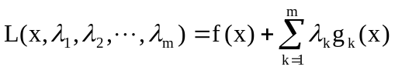
其中λ_{k}，k=1,2,…,m为待定常数。将L当作n+m个变量x₁, x₂, …, x_{n}和λ₁, λ₂, …, λ_{m}的无约束的函数，对这些变量求一阶偏导数可得稳定点所要满足的方程：
